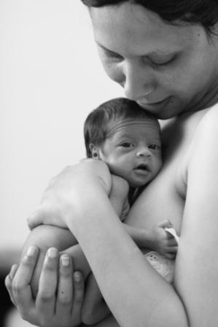  የካንጋሮ እናት ክብካቤን እናት ለልጇ ስትሰጥ የተወሰደ ፎቶ  ስለ ኬ.ኤም.ሲ ፕሮጀክት ዓላማ  የሀዋሳ ዩኒቨርስቲ ህክምናና ጤ/ሳ/ኮሌጅ የካንጋሮ እናት ክብካቤ ፕሮጀክት ከደቡብ ብ/ብ/ሕ/ክ/መንግስት ጤና ቢሮ ከዓለም ጤና ድርጅት ጋር በመተባበር በርካታ የጨቅላ ህፃናት ሞት መቀነስ የሚያስችሉ ስራዎችን በመስራት ላይ ይገኛል፡፡ ከእነዚህም ዉስጥ የካንጋሮ እናት ክብካቤ አንዱ ሲሆን የኬ.ኤም.ሲ ፕሮጀክት በዋነኝነት የሚከተሉት አላማዎች ይኖሩታል፡፡  - በጥናት ላይ የተመሰረተ የካንጋሮ እናት ክብካቤ አገልግሎትን በክልላችን ብሎም በሀገር ደረጃ ተሞክሮውን ማስፋፋት፡፡  - ካለ ቀናቸው ወይንም ዝቅተኛ ክብደት(2ኪ.ግ በታች) ኖሮአቸው ለሚወለዱ ህፃናት የካንጋሮ እናት ክብካቤን 80% ተደራሽ ማድረግ፡፡  - በቅዝቃዜ (Hypothermia)፤በኢንፌክሽን ምክንያት የሚሞቱ ህፃናት ቁጥርን በወሳኝ መልኩ መቀነስ፡፡ | ስለ ካንጋሮ እናት ክብካቤ ፕሮጀክት  የካንጋሮ እናት ክብካቤ ማለት በሁለቱ በእናት ጡቶች መካከል ህጻናትን ገላ ለገላ አነካክቶ ቀጣይነት ባለዉ ሁኔታ በማቀፍ ከእናትየዉ ተገቢዉን የሰዉነት ሙቀት እንድያገኝ የማስቻል ዘዴ ነዉ፡፡ ለበለጠ መረጃ የሚከተሉትን አድራሻዎችን በመጠቀም ሳይንሳዊ እዉቀትና ማብራሪያ ማግኘት ይችላሉ፡፡  አድራሻ  ዋና ተመራማሪ: ዶ/ር ሄኖክ ታደለ  ስልክ: +251989929675  Email: mail@hukmcproject.org  Web: www. hukmcproject.org  የካንጋሮ እናት ክብካቤ ፕሮጀክት  አድራሻ: ሀዋሳ ዩኒቨርሲቲ የህክምናና ጤና ሳይንስ ኮሌጅ | Hawassa University college of medicine and health sciences  Kangaroo Mother  care (KMC)  Project
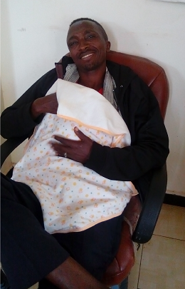  አባት በይ/ዓለም ሆስፒታል ለልጁ የካንጋሮ ክብካቤ እየሰጠ የተወሰደ ፎቶ  የካንጋሮ እናት ክብካቤን ማን ይሰጣል?  ተገቢዉን የካንጋሮ እናት ክብካቤ ለመስጠት የሚያሰችል ግንዛቤንና ስልጠና ከጤና ባለሙያ ማግኘት የቻለ ማንኛዉም የቤተሰብ አባል (ባል፤ምስት፤ልጆች፤የባል/የምስት ዘመድ) ወይንም ቤተሰብን ለማገዝ ፈቃደኛ የሆነ የህብረተሰብ አካል በቀላሉ ክብካቤዉን መስጠት ይችላል፡፡ | ይህን ያዉቁት ኖረዋል?  የዓለማችን ተጽዕኖ ፈጣሪ የሆኑት አልበርት እንስታይን እና ሌሌች እዉቅ ሳይንትስቶች ካለ ጊዜያቸዉ (የጽንስ ዕድሜ ከ37 ሳምንት በታች) የተወለዱ ወይም የዉልደት ክብደታቸዉ ዝቅተኛ ሆነዉ ከተወለዱ ህጻናት ጎራ የተመደቡ ነበሩ፡፡ እንደነዚህ ያሉት ህጻናት ተገቢዉን እንክብካቤ ካገኙ እደማንኛዉም ህጻን አድገዉ ትልቅ ቦታ መድረስ ይችላሉ፡፡  “ካለ ጊዜያቸዉ የሚወለዱ ወይንም ዝቅተኛ ክብደት ኖሮአቸዉ የሚወለዱ ህጻናት ተገቢዉን እንክብካቤና ትኩረት ካገኙ ማደግ ይችላሉ!’’  አገልግሎቱን የት ማግኘት ይችላሉ?  በአሁኑ ወቅት በክልላችን በሚገኙ አራት ሆስፒታሎች ማለትም በሀዋሳ ዩኒቨርስቲ ኮምፒርሄንስቭ ስፔሻላይዝድ ሆስፒታል፤በይርጋለም እና አዳሬ አጠቃላይ ደረጃ ሆስቲታሎች እንድሁም በሌኩ የመጀመርያ ደረጃ ሆስቲታል የካንጋንጋሮ እናት ክብካቤ አገልግሎት በመሰጠት ላይ ይገኛል፡፡ | 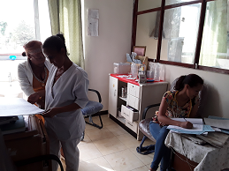  በይ/ዓለም ሆስፒታል የካንጋሮ እናት ክብካቤን የሚደግፉ ባለሙያዎች የሚያሳይ ፎቶ  ተገቢዉን የካንጋሮ እናት ክብካቤን ለልጆ ለመስጠት ምን ቅድመ ሁኔታዎች ያስፈልጋሉ?  የካንጋሮ እናት ክብካቤን ለልጆ ለመስጠትም ሆነ አገልግሎቱን በጤና ተቋም ለማግኘት ምንም ዓይነት ክፊያ አይጠይቅም፡፡ ሁሉም ጨቅላ ህጻናት እንደተወለዱ በመጀመሪያ አንድ ሰዓት ዉስጥ ገላ ለገላ ተነካክቶ በሁለቱም የእናት ጡት መካከል መታቀፉ ይመከራል፡፡ ሆኖም ግን የዉልደት ክብደታቸዉ ከ2ኪ.ግራም በታች ሆነዉ የሚወለዱት ህጻናት ልዩ ትኩረት የሚሹና ረዘም ላለ ጊዜ የካንጋሮ ክብካቤ የሚያስፈልጋቸዉ ስለሆነ እንደተወለዱ የክሎን መጠን ማወቅ ጠቃም ይሆናል፡፡ልየታዉ ከተከናወነ በኃላ አገልግሎቱ ወደምሰጥበት ሆስፒታል በመሄድ በነጻ አገልግሎቱን ማግኘት ይቻላል፡፡አገልግሎቱን ረዘም ላለ ጊዜ መስጠት ልያስፈልግ ስለምችልና በቂ ክብካቤን ለመስጠት አንድቻል እናትየዋን የሚረዳ የቤተሰብ አባል አብሮ ቢኖር ይመረጣል፡፡ማንኛዉም የቤተሰብ አባል ወይንም ፈቃደኛ የሆነ ማንኛዉም ሰዉ ክብካቤዉን በቀላሉ መስጠት ይችላል፡፡

